Juros da dívida de Portugal voltam a cair a dois, a cinco e a dez anos
Os juros da dívida portuguesa estavam hoje a descer a dois, a cinco e a dez anos, face a quarta-feira e pelo segundo dia consecutivo.

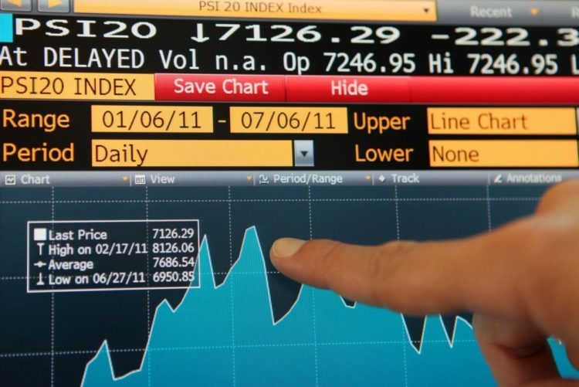

Lisboa, 30 mar (Lusa) — Os juros da dívida portuguesa estavam hoje a descer a dois, a cinco e a dez anos, face a quarta-feira e pelo segundo dia consecutivo.

Cerca das 09:20 em Lisboa, os juros da dívida portuguesa a dez anos estavam a descer para 3,928%, contra 3,978% na quarta-feira.
No mesmo sentido, a cinco anos, os juros estavam a cair para 2,227%, contra 2,260% na quarta-feira.

No prazo de dois anos, os juros estavam também a descer para 0,537%, contra 0,554% na quarta-feira.

Em 15 de março, antes da alteração técnica registada a 16 de março, os juros de Portugal a dois, cinco e dez anos terminaram a -0,043%, a 1,678% e a 3,967%, respetivamente.
Os juros da dívida portuguesa em todos os prazos ficaram a partir de 16 de março mais elevados, devido ao efeito técnico da alteração dos ‘modelos’ para cálculo dos mesmos, explicou, na altura, o diretor de gestão de ativos do Banco Carregosa à Lusa.

Segundo Filipe Silva, os juros da dívida a dez anos eram calculados com base em Obrigações que venciam em julho de 2026 e, a partir de 16 de março, a referência passou a ser Obrigações que vencem em abril de 2027.
Este efeito técnico da alteração dos ‘benchmarks’ (modelos) aplicado também aos prazos de dois e cinco anos fez com que os juros da dívida em todas as maturidades passassem a estar mais elevados desde 16 de março.
Juros da dívida soberana em Portugal, Grécia, Irlanda, Itália e Espanha cerca das 09:20 em Lisboa:

2 anos… 5 anos… 10 anos

Portugal
30/03…….0,537….2,227……3,928
29/03…….0,554….2,260……3,978

Grécia
30/03……7,435….n disp…..6,848
29/03……7,446….n disp…..6,875

Irlanda
30/03…..-0,440…..0,000……0,943
29/03…..-0,432….0,006……0,950

Itália
30/03…..-0,100….0,814……2,118
29/03…..-0,089….0,821……2,126

Espanha
30/03…..-0,221….0,470……1,625
29/03…..-0,217….0,476……1,627

Fonte: Bloomberg Valores de ‘bid’ (juros exigidos pelos investidores para comprarem dívida) que compara com fecho da última sessão.

JS // CSJ
By Impala News / Lusa

